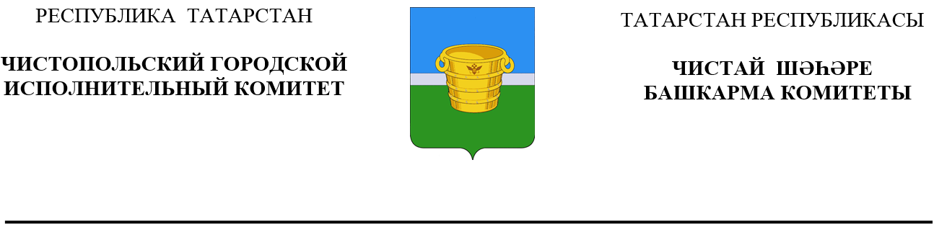

Постановление Карар
26.03.2024 Чистополь №26

Об утверждении программы развития
малого и среднего предпринимательства в
муниципальном образовании «город Чистополь»
Чистопольского муниципального района
Республики Татарстан на 2024-2028 годы

В целях реализации государственной политики в области развития малого и среднего предпринимательства и во исполнение Федерального закона от 24 июля 2007 года №209-ФЗ «О развитии малого и среднего предпринимательства в Российской Федерации», Чистопольский городской Исполнительный комитет Чистопольского муниципального района

ПОСТАНОВЛЯЕТ

1. Утвердить программу развития малого и среднего предпринимательства в муниципальном образовании «город Чистополь» Чистопольского муниципального района Республики Татарстан на 2024-2028 годы согласно приложению, к настоящему постановлению.
3. Обеспечить размещение настоящего постановления на официальном портале правовой информации Республики Татарстан (pravo.tatarstan.ru) и разместить на официальном сайте Чистопольского муниципального района Республики Татарстан (https://chistopol.tatarstan.ru/).
4. Контроль за исполнением настоящего постановления оставляю за собой.

Руководитель городского
Исполнительного комитета И.Ф. Рахимов

